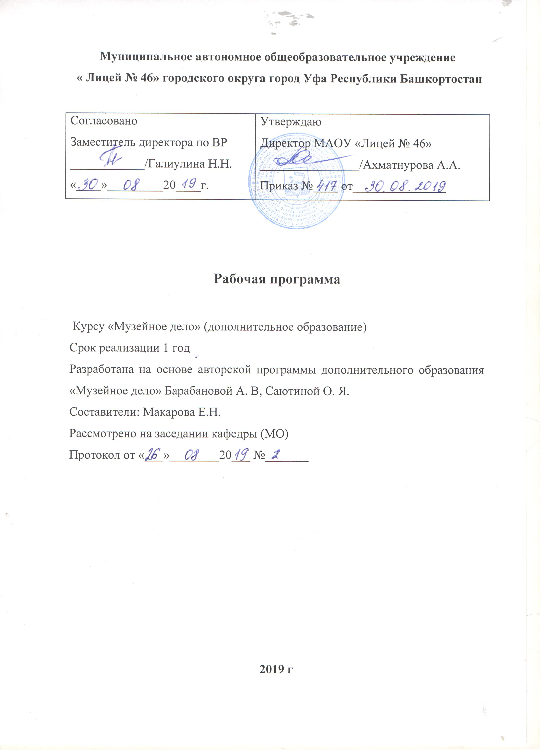
Пояснительная записка

Рабочая программа школьного кружка «Музейное дело» составлена на основе:
- Закона «Об образовании в Российской Федерации»;
- Федерального государственного образовательного стандарта общего образования;
- Основной образовательной программы основного общего образования;
- Авторской программы дополнительного образования «Музейное дело» А. В. Барабановой, О. Я. Саютиной и Концепции духовно-нравственного развития и воспитания личности гражданина России.

Планируемые результаты освоения программы
Личностные результаты:
в рамках когнитивного компонента необходимо сформировать:
- освоение национальных ценностей, традиций, культуры родного народа;
- ориентацию в системе моральных норм и ценностей;
- основы социально-критического мышления, ориентация в особенностях социальных отношений и взаимодействий;
- сознание, признание высокой ценности жизни во всех её проявлениях;
- знание основ здорового образа жизни и здоровьесберегающих технологий.
в рамках ценностного и эмоционального компонентов необходимо сформировать:
- гражданскую идентичность, любовь к Родине, чувство гордости за свою страну;
- уважение к истории, культурным и историческим памятникам;
- уважение к личности и её достоинству, доброжелательное отношение к окружающим, нетерпимость к любым видам насилия и готовность противостоять им;
- уважение к ценностям семьи, любовь к природе, признание ценности здоровья, своего и других людей, оптимизм в восприятии мира;
- потребность в самовыражении и самореализации, социальном признании;
- позитивная моральная самооценка и моральные чувства — чувство гордости при следовании моральным нормам, переживание стыда и вины при их нарушении.
Метапредметные результаты.
Коммуникативные:
- учитывать разные мнения и стремиться к координации различных позиций в сотрудничестве;
- формулировать собственное мнение и позицию, аргументировать и координировать её с позициями партнёров в сотрудничестве при выработке общего решения в совместной деятельности;
- устанавливать и сравнивать разные точки зрения, прежде чем принимать решения и делать выбор;
- аргументировать свою точку зрения, спорить и отстаивать свою позицию не враждебным для оппонентов образом;
- задавать вопросы, необходимые для организации собственной деятельности и сотрудничества с партнёром;
- адекватно использовать речь для планирования и регуляции своей деятельности;
- работать в группе — устанавливать рабочие отношения, эффективно сотрудничать и способствовать продуктивной кооперации; интегрироваться в группу сверстников и строить продуктивное взаимодействие со сверстниками и взрослыми.
Познавательные:
- реализовывать проектно-исследовательскую деятельность;
- проводить наблюдение и практикум под руководством учителя;
- осуществлять расширенный поиск информации с использованием ресурсов библиотек и Интернета;
- объяснять явления, процессы, связи и отношения, выявляемые в ходе исследования.

Количественный состав группы – 15 человек. Занятия проводятся два раза в неделю по 2 часа.
Принципами, определяющими содержание, так же являются:
- принцип доступности, который заключается в том, что содержание и объем знаний о музейном деле, приемы обучения и усвоения их детьми соответствуют возрасту и уровню развития детей. Отобранный доступный материал дается детям понятным для них языком.
- принцип постепенности, последовательности и систематичности заключается в том, что в начале года даются более легкие задания, чем в конце года; постепенно переходят от усвоенного, знакомого к новому. Соблюдение этого принципа способствует повышению интереса к занятию;
- принцип наглядности - занятия в основном проводятся с применением исторических источников, постигается на практике.. Наглядность в обучении повышает интерес детей к занятиям, способствует развитию сознательности, легкости и прочного усвоения знаний;
- принцип сознательности связан с умственной, волевой активностью детей, с их заинтересованностью материалом .
- принцип прочности заключается в том, что выученный материал нужно систематически повторять, чтобы полученные знания и умения не утрачивались.
Целевая установка программы – личностноориентированная, т.к. предлагает деятельностный подход к обучению азам музейного дела.
Форма реализации дополнительной образовательной программы – очная. Программа одногодичная, полностью соответствует существующей нормативной документации, регламентирующей наполняемость объединений, выделение часов, количество и длительность занятий (Приложение 3 к СанПиН 2.4.4.1251-03, Постановление от 3 апреля 2003 года № 27).
В программе заложены диагностические материалы по отслеживанию уровня прохождения программы. Для проверки теоретических и практических знаний используются различные методы и приемы построения занятий: занятие – игра, занятие – экскурсия, занятие – викторина и т.д. Как только ребенок приходит в творческое объединение, проводится начальная диагностика способностей, данные заносятся в индивидуальную карту. Далее, в нее заносятся данные промежуточной и итоговой диагностики, на основании чего в конце года делается анализ уровня усвоения знаний и умений.

Содержание программы
Введение
Цель: формировать представление детей о правилах поведения в творческом объединении «Музейное дело», правилах дорожного движения, техники безопасности, противопожарной безопасности; развивать умение применять полученные знания в жизнедеятельности; воспитание уважительного отношения к труду, друг к другу.
Организационное занятие. Правила поведения и техника безопасности. Основы теории и организации музейного дела.
Проводится экскурсия по музею. Ребята должны соблюдать следующие правила поведения, установленные в объединении:
Приходить на занятия по расписанию, не опаздывать, чтобы не отвлекать других.
Иметь сменную обувь для соблюдения чистоты. Разговаривать вполголоса, не бегать во избежание травматизма.
При плохом самочувствии сообщить педагогу.
Бережно относится к музейным экспонатам.
Приводить в порядок свое рабочее место после окончания занятия.
Напомнить правила дорожного движения, техники безопасности, противопожарной безопасности.
На первом занятии дети просто визуально знакомятся с расположением музейных экспозиций, расстановкой музейных экспонатов.
2. История музейного дела в России.
Цель: рассказать о развитии музейного дела в России, о первых музеях.
Дать представление сущности музея, его специфику, социальные задачи, основные направления музейной деятельности. Дети должны получить первоначальные знания о развитии музейного дела, об истории музея.
3. Сущность и специфические особенности школьного музея.
Цель: особенности, структуру и значение школьного музея.
Занятие 1-теоретическое. История создания музея Лицея №46, его значение в воспитании и образование. Специфические черты школьного музея.
Занятия 2, 3, 4-практические. Знакомство с музеями школ района.
4. Фонды музея. Научная организация фондовой работы. Хранение материалов школьного музея.
Цель: Знакомство с фондами музея, научной организации фондовой работы, важными принципами сбора, отбора и хранения материала, ведения музейной документации.
Теория-4 часа. Основной фонд: вещевые, письменные и изобразительные источники, фоно- и киноисточники. Музейная коллекция, мемориальный и реликвийный материал.
Вспомогательный фонд. Его состав. Критерии отбора материалов для школьного музея. Учет фондов и научное описание музейных материалов. Инвентарная книга. Единица хранения. Шифрование музейных предметов. Картотеки.
Практика-8часов. Оформление, систематизация, сортировка накопленных материалов. Изготовление учетных карточек, наклеивание этикеток, ведение музейной документации.
5. Поисковая работа. Принципы систематизации, сбор и оформление материала. Встреча с ветеранами войны , труда, выпускниками школы.
Цель: обучение принципам поисковой работы, сбору и систематизации материалов.
Теория-4часа. Проводится инструктаж по правилам сбора материалов, интервьюировании ветеранов войны и труда, знакомство со средствами и способами сбора материалов.
Рассматривание альбомов, учетных карточек с уже собранным материалом.
Практика-26 часов. Встречи с ветеранами труда и войны, с выпускниками школ разных лет. Сбор и систематизация материала.
6. Культурно-массовая и воспитательная работа. Подготовка рекомендаций к использованию материалов музея на уроках.
Цель: учить подбору материала к внеклассным мероприятиям, получить навыки музейных смотрителей.
Теория-5часов. Обучение принципам и правилам проведения в музейной обстановке классного часа, урока, расстановки мебели, оснащении техническими средствами, предоставление материалов из музейных экспонатов. Ребята должны знать, что из музея экспонаты не должны выноситься Ребята получают инструкции по влиянию громкой музыки, света, физических воздействий на музейные экспонаты.
Практика-15 часов. Практическая работа заключается в подборе материалов по заказам к классным часам. Иногда ребята работают смотрителями музея при проведении другими учителями в зале школьного музея внеклассных мероприятий.
7. Подготовка музейной экскурсии.
Цель: умение составлять материал для проведения экскурсий различного вида, составление плана экскурсии, описание экспонатов.
Теория- 4 часа. Виды экскурсий: обзорные, предусматривающие общее ознакомление с музеем, и тематические, проводимые по конкретной теме с использованием экспонатов одного, иногда нескольких музейных разделов. Изучение материалов, относящихся к теме экскурсии, разработка целей, плана экскурсии, итоговых вопросов и ответов.
Практика Составление плана экскурсии, осмотр и описание экспонатов. Запись экскурсии, тренинговые занятия, пробные экскурсии.
8. Подготовка материалов для новых экспозиций.
Цель: учить ребят готовить материал к новым экспозициям, создавать новые экспозиции.
Теория-2 часа. Понятия «музейная экспозиция», «экспонат», Некоторые вопросы методологии разработки музейной экспозиции. Принципы построения музейных экспозиций. Этапы создания музейной экспозиции.
Практика создание новых экспозиций.
9. Проведение экскурсий.
Практика
День открытых дверей для первоклассников и пятиклассников. ( Сентябрь )
Экскурсии: а) обзорная
Б) Они учились в нашей школе.
В) Есть такая профессия-учить…
Г) У войны не женское лицо.
Д) Человек с сердцем Данко.
3. Встреча в музее ветеранов педагогического труда Лицея №46
4. Подготовка и проведение экскурсий на тему « История одного класса»
10. Подготовка и проведение тематических классных часов и праздников.
Цель: учить детей отбору материалов из фондов музея, развивать умение публичного выступления.
Практика. Подготовка и проведение тематических классных часов и праздников.
11. Досуговая деятельность.4 часа.
Цель: сплочение коллектива, развитие коммуникативных качеств характера у детей.
Проведение праздников, викторин, прогулок по микрорайону.

Тема занятия | число | Теория  Количество часов | Практика  Количество часов
1. Организационное занятие.  Цели и задачи на 2019-2020  учебный год |  | 1 час
2.история музейного дела в России |  | Лекция  1 час
3-4. Фонды музея. Научная организация фондовой работы. |  | 2 часа
5-6 Сущность и специфические особенности школьного музея |  | Лекция  1час | Экскурсия в школьный музей
7-8.Хранение материалов школьного музея |  |  | 2часа
9-10 Подготовка материалов «Педагогические династии» |  |  | 2 часа
11-12 Принципы систематизации и сбора материалов |  | 2 часа
13-14 Цели и задачи поисковой работы |  | 2 часа
15-16 Сбор материала для новых экспозиций |  | 2 часа | 2часа
17-18 Принципы систематизации и сбора материалов |  |  | 2часа
19-20 Подготовка рекомендаций к использованию материалов музея на уроках. |  | 2 часа
21-22 Сбор материала для новых экспозиций |  |  | 2 часа
23-24 Подготовка материалов для новых экспозиций |  |  | 2 часа
25-26 Подготовка и проведение экскурсии для 10-11 классов “Мы гордимся своими выпускниками” |  |  | 1 час-подготовка  1 час-проведение
27-28 Подготовка музейной экскурсии « Человек с сердцем Данко» |  |  | 2 часа
29-30 Проведение классного часа для 7-8 классов с использованием материалов музея. |  |  | 4 часа
31-32 Поисковая работа |  |  | 2 часа
33-34 Работа с фондами музея. |  |  | 2 часа
35-36 Подготовка и проведение встреч с ветеранами войны. |  |  | 4 часа
37-40 Подготовка и проведение экскурсии для 10-11 классов «Есть такая профессия-учить» |  |  | 2 часа- подготовка  2часа-проведение
41-42 Культурно-массовая работа. Создание мультимедийной презентации “Наш школьный музей” |  |  | 2 часа
43-44Культурно-массовая работа. составление презентации “Наш школьный музей” |  |  | 2 часа
45-46 Поисковая работа. Оформление Книги Памяти |  |  | 2 часа
47-48 Подготовка и проведение экскурсий» Война-не женское дело” |  |  | 2 часа- подготовка
49-50Подготовка и проведение экскурсий» Война-не женское дело” |  |  | 2часа-проведение
51-52 Подготовка и проведение встреч с ветеранами войны. |  |  | 2часа
53-54 Подготовка рекомендаций к использованию материалов музея на уроках. |  |  | 2 часа
55-56 Проведение классного часа для 9-10 классов с использованием материалов музея. |  |  | 2 часа
57-58 Культурно-массовая работа Участие в конкурсе школьных музеев |  |  | 2 часа
59-60 Культурно-массовая работа Участие в городской краеведческой конференции. |  |  | 2 часа
61-62 Подготовка и проведение тематических классных часов |  |  | 2 часа
63-64 Проведение классного часа для выпускников с использованием материалов музея. |  |  | 2 часа
65-66 Культурно- массовая работа.Подготовка к круглому столу. |  |  | 2 час
67-68 Досуговая деятельность. Круглый стол с чаепитием |  |  | 2 часа
Всего 68

